Приложение к приказу Департамента образования Ивановской области
от _____________№ ______-о

П Р А В И Л А

заполнения бланков единого государственного экзамена

в 2020 году

- Введение
Настоящие правила предназначены для участников экзаменов, а также для организаторов пунктов проведения экзаменов (далее – ППЭ), проводящих инструктаж участников экзаменов в день проведения единого государственного экзамена (далее – ЕГЭ). В целях обеспечения единых условий для всех участников экзаменов при проведении и обработке результатов ЕГЭ используются унифицированные экзаменационные материалы (далее – ЭМ), которые состоят из контрольных измерительных материалов (далее – КИМ) и бланков ЕГЭ: бланков регистрации, бланков ответов № 1, предназначенных для внесения кратких ответов, бланков ответов № 2 (лист 1 и лист 2), предназначенных для внесения развернутых ответов. Для проведения ЕГЭ по иностранным языкам (раздел «Говорение») ЭМ включают в себя только бланки регистрации устного экзамена.
Бланки ЕГЭ являются машиночитаемыми формами, подлежащими автоматизированной обработке аппаратно-программным комплексом. В процессе автоматизированной обработки бланков внесенная в поля бланков информация посредством программных средств преобразуется в текст.
- Описание бланков ЕГЭ
2.1. Бланк регистрации
Односторонний черно-белый бланк регистрации размером 210 мм × 297 мм печатается на белой бумаге плотностью ~ 80 г/м².
Бланк является машиночитаемой формой и состоит из трёх частей – верхней, средней и нижней.
В верхней части бланка регистрации расположены специальные поля, в которых указывается форма проведения и год проведения экзамена (слова «Единый государственный экзамен – 2020»), а также название «Бланк регистрации». Указанные поля заполняются типографским способом.
Также в верхней части бланка регистрации расположены:
вертикальный штрихкод;
горизонтальный штрихкод и его цифровое значение;
QR-код;
образцы написания букв, цифр и символов, используемых при заполнении бланка.
Поля для указания следующей информации:
код региона (заполняется автоматически, за исключением случаев проведения ЕГЭ в ППЭ с использованием ЭМ на бумажных носителях);
код образовательной организации, в которой обучается участник ГИА (код образовательной организации, в которой участники ЕГЭ – выпускники прошлых лет, обучающиеся в образовательных организациях среднего профессионального образования (далее – СПО), обучающиеся, получающие среднее общее образование в иностранной образовательной организации (далее – ОО) получили уведомление о регистрации на ЕГЭ);
номер и буква класса (участником ЕГЭ – выпускником прошлых лет, обучающимся СПО, обучающимся, получающим среднее общее образование в иностранной ОО не заполняется);
код ППЭ (заполняется автоматически, за исключением случаев проведения ЕГЭ в ППЭ с использованием ЭМ на бумажных носителях);
номер аудитории;
код предмета (заполняется автоматически);
название предмета (заполняется автоматически);
дата проведения ЕГЭ (заполняется автоматически).
Поле для служебного использования «Резерв-1» не заполняется.
В средней части бланка регистрации указываются следующие сведения об участнике экзамена (заполняются в соответствии с образцами написания букв и цифр):
фамилия, имя, отчество (при наличии);
серия и номер документа, удостоверяющего личность.
В средней части бланка регистрации расположены:
краткая памятка о порядке проведения ЕГЭ;
краткая инструкция по определению целостности и корректности печати индивидуального комплекта участника экзамена;
поле для подписи участника экзамена об ознакомлении с порядком проведения ЕГЭ.
В нижней части бланка регистрации расположены поля для служебного использования («Служебная отметка», «Резерв-2»,
«Резерв-3»), поля, заполняемые ответственным организатором в аудитории ППЭ в случаях, если участник экзамена удален с экзамена в связи с нарушением Порядка проведения ГИА или не завершил экзамен по объективным причинам, а также поле для подписи ответственного организатора. Поля «Служебная отметка», «Резерв-2», «Резерв-3» не заполняются.
На бланке расположены реперные метки.
  - Бланк ответов №1
Односторонний черно-белый бланк ответов № 1 размером
210 мм × 297 мм печатается на белой бумаге плотностью ~ 80 г/м².
Бланк является машиночитаемой формой и состоит из трех частей – верхней, средней и нижней.
В верхней части одностороннего бланка ответов № 1 расположены специальные поля, в которых указывается форма проведения и год проведения экзамена (слова «Единый государственный экзамен – 2020»), а также название «Бланк ответов № 1». Указанные поля заполняются типографским способом.
Также в верхней части бланка ответов № 1 расположены:
вертикальный штрихкод;
горизонтальный штрихкод;
QR-код;
поле для подписи участника экзамена;
образцы написания букв, цифр и символов, используемых при заполнении бланка.
Поля для указания следующей информации:
код региона (заполняется автоматически, за исключением случаев проведения ЕГЭ в ППЭ с использованием ЭМ на бумажных носителях);
код предмета (заполняется автоматически);
название предмета (заполняется автоматически).
Поле для служебного использования «Резерв-4» не заполняется.
В средней части бланка ответов № 1 расположены поля для записи результатов выполнения заданий с кратким ответом. Максимальное количество кратких ответов – 40. Максимальное количество символов в одном ответе – 17.
В нижней части одностороннего бланка ответов № 1 предусмотрены:
поля для замены ошибочных ответов на задания с кратким ответом. Максимальное количество полей для замен ошибочных ответов – 6, максимальное количество символов в одном ответе - 17;
поле «Количество заполненных полей «Замена ошибочных ответов», заполняемое ответственным организатором в аудитории, и поле для подписи ответственного организатора.
На бланке расположены реперные метки.
  - Бланк ответов № 2
Односторонний черно-белый бланк ответов № 2 (лист 1 и лист 2) размером 210 мм × 297 мм печатается на белой бумаге плотностью
~ 80 г/ м².
Бланк является односторонней машиночитаемой формой и состоит из двух частей – верхней и нижней.
В верхней части бланка ответов № 2 (лист 1 и лист 2) расположены специальные поля, в которых указывается форма проведения и год проведения экзамена (слова «Единый государственный экзамен – 2020»), а также название «Бланк ответов № 2» с указанием порядкового номера листа. Указанные поля заполняются типографским способом.
Также в верхней части бланка ответов № 2 расположены:
вертикальный штрихкод;
горизонтальный штрихкод;
QR-код.
Поля для указания следующей информации:
код региона (заполняется автоматически, за исключением случаев проведения ЕГЭ в ППЭ с использованием ЭМ на бумажных носителях);
код предмета (заполняется автоматически);
название предмета (заполняется автоматически);
в листе 1 бланка ответов № 2 поле для записи цифрового значения штрихкода бланка ответов № 2 лист 2 (заполняется автоматически);
в листе 2 бланка ответов № 2 поле для записи цифрового значения штрихкода дополнительного бланка ответов № 2 (заполняется организатором в аудитории только в случае выдачи дополнительного бланка ответов № 2);
поля для нумерации листов бланков ответов № 2 (заполняются автоматически).
Поля для служебного использования «Резерв-5», «Резерв-6» не заполняются.
Поле для ответов на задания с развернутым ответом располагается в нижней части бланка ответов № 2 и разлиновано пунктирными линиями «в клеточку».
В нижней части листа 1 и листа 2 бланка ответов № 2 содержатся рекомендации для участников экзамена в случае недостатка места для записи ответов.
ВАЖНО!!! Оборотная сторона листов бланка ответов № 2
НЕ ЗАПОЛНЯЕТСЯ!!!
На бланке расположены реперные метки.
  - Бланк ответов № 2 по китайскому языку
Односторонний черно-белый бланк ответов № 2 (лист 1 и лист 2) размером 210 мм × 297 мм печатается на белой бумаге плотностью
~ 80 г/ м².
Бланк является односторонней машиночитаемой формой и состоит из двух частей – верхней и нижней.
В верхней части бланка ответов № 2 (лист 1 и лист 2) расположены специальные поля, в которых указывается форма проведения и год проведения экзамена (слова «Единый государственный экзамен – 2020»), а также название «Бланк ответов № 2» с указанием порядкового номера листа. Указанные поля заполняются типографским способом.
Также в верхней части бланка ответов № 2 расположены:
вертикальный штрихкод;
горизонтальный штрихкод;
QR-код.
Поля для указания следующей информации:
код региона (заполняется автоматически, за исключением случаев проведения ЕГЭ в ППЭ с использованием ЭМ на бумажных носителях);
код предмета (заполняется автоматически);
название предмета (заполняется автоматически);
в листе 1 бланка ответов № 2 поле для записи цифрового значения штрихкода бланка ответов № 2 лист 2 (заполняется автоматически);
в листе 2 бланка ответов № 2 поле для записи цифрового значения штрихкода дополнительного бланка ответов № 2 (заполняется организатором в аудитории только в случае выдачи дополнительного бланка ответов № 2);
поля для нумерации листов бланков ответов № 2 (заполняются автоматически).
Поля для служебного использования «Резерв-5», «Резерв-6» не заполняются.
Поле для ответов на задания с развернутым ответом располагается в нижней части бланка ответов № 2 и разлиновано пунктирными линиями «в клеточку» размером 10x10 мм.
В нижней части листа 1 и листа 2 бланка ответов № 2 содержатся рекомендации для участников экзамена в случае недостатка места для записи ответов.
ВАЖНО!!! Оборотная сторона листов бланка ответов № 2
НЕ ЗАПОЛНЯЕТСЯ!!!
На бланке расположены реперные метки.
  - Дополнительный бланк ответов №2
Черно-белый дополнительный бланк ответов № 2 размером 210 мм × 297 мм печатается на белой бумаге плотностью ~ 80 г/м².
Бланк является односторонней машиночитаемой формой и состоит из двух частей – верхней и нижней.
В верхней части дополнительного бланка ответов № 2 расположены специальные поля, в которых указывается форма проведения и год проведения экзамена (слова «Единый государственный экзамен – 2020»), а также название «Дополнительный бланк ответов № 2». Указанные поля заполняются типографским способом.
Также в верхней части дополнительного бланка ответов № 2 расположены:
вертикальный штрихкод;
горизонтальный штрихкод и его цифровое значение;
QR-код.
Поля для указания следующей информации:
код региона (заполняется автоматически, при проведении ЕГЭ в ППЭ с использованием ЭМ на бумажных носителях переносится участником экзамена из бланка регистрации);
код предмета (переносится участником экзамена из бланка регистрации);
название предмета (переносится участником экзамена из бланка регистрации);
поле для записи цифрового значения штрихкода следующего дополнительного бланка ответов № 2, который будет использован участником экзамена (заполняется организатором в аудитории только в случае выдачи следующего дополнительного бланка ответов № 2);
поля для нумерации листов дополнительного бланка ответов № 2 (порядковый номер листа работы участника экзамена заполняется организатором в аудитории, начиная с цифры 3).
Поле для служебного использования «Резерв-6» не заполняется.
Поле для ответов на задания с развернутым ответом располагается в нижней части дополнительного бланка ответов № 2 и разлиновано пунктирными линиями «в клеточку».
В нижней части листа дополнительного бланка ответов № 2 содержатся рекомендации для участников экзамена в случае недостатка места для записи ответов.
ВАЖНО!!! Оборотная сторона дополнительного бланка ответов
№ 2 НЕ ЗАПОЛНЯЕТСЯ!!!
На бланке расположены реперные метки.
  - Дополнительный бланк ответов №2 по китайскому языку
Черно-белый дополнительный бланк ответов № 2 размером 210 мм × 297 мм печатается на белой бумаге плотностью ~ 80 г/м².
Бланк является односторонней машиночитаемой формой и состоит из двух частей – верхней и нижней.
В верхней части дополнительного бланка ответов № 2 расположены специальные поля, в которых указывается форма проведения и год проведения экзамена (слова «Единый государственный экзамен – 2020»), а также название «Дополнительный бланк ответов № 2». Указанные поля заполняются типографским способом.
Также в верхней части дополнительного бланка ответов № 2 расположены:
вертикальный штрихкод;
горизонтальный штрихкод и его цифровое значение;
QR-код.
Поля для указания следующей информации:
код региона (заполняется автоматически, при проведении ЕГЭ в ППЭ с использованием ЭМ на бумажных носителях переносится участником экзамена из бланка регистрации);
код предмета (заполняется автоматически);
название предмета (заполняется автоматически);
поле для записи цифрового значения штрихкода следующего дополнительного бланка ответов № 2, который будет использован участником экзамена (заполняется организатором в аудитории только в случае выдачи следующего дополнительного бланка ответов № 2);
поля для нумерации листов дополнительного бланка ответов № 2 (порядковый номер листа работы участника экзамена заполняется организатором в аудитории, начиная с цифры 3).
Поле для служебного использования «Резерв-6» не заполняется.
Поле для ответов на задания с развернутым ответом располагается в нижней части дополнительного бланка ответов № 2 и разлиновано пунктирными линиями «в клеточку» размером 10x10 мм.
В нижней части листа дополнительного бланка ответов № 2 содержатся рекомендации для участников экзамена в случае недостатка места для записи ответов.
ВАЖНО!!! Оборотная сторона дополнительного бланка ответов
№ 2 НЕ ЗАПОЛНЯЕТСЯ!!!
На бланке расположены реперные метки.
  - Бланк регистрации устного экзамена
Односторонний черно-белый бланк регистрации устного экзамена размером 210 мм × 297 мм печатается на белой бумаге плотностью
~ 80 г/м².
Бланк является машиночитаемой формой и состоит из трех частей – верхней, средней и нижней.
В верхней части одностороннего бланка регистрации устного экзамена расположены специальные поля, в которых указывается форма проведения и год проведения экзамена (слова «Единый государственный экзамен - 2020»), а также название «Бланк регистрации устного экзамена» (заполняются типографским способом).
Также в верхней части бланка регистрации устного экзамена расположены:
вертикальный штрихкод;
горизонтальный штрихкод и его цифровое значение;
QR-код;
образцы написания букв, цифр и символов, используемых при заполнении бланка.
Поля для указания следующей информации:
код региона (заполняется автоматически, за исключением случаев проведения ЕГЭ в ППЭ с использованием ЭМ на бумажных носителях);
код образовательной организации, в которой обучается участник ГИА (код образовательной организации, в которой участник ЕГЭ, получил уведомление о регистрации на ЕГЭ);
номер и буква класса (участником ЕГЭ – выпускником прошлых лет, обучающимся СПО, обучающимся, получающим среднее общее образование в иностранной ОО не заполняется);
код ППЭ (заполняется автоматически, за исключением случаев проведения ЕГЭ в ППЭ с использованием ЭМ на бумажных носителях);
номер аудитории (заполняется в аудитории проведения);
код предмета (заполняется автоматически);
название предмета (заполняется автоматически);
дата проведения ЕГЭ (заполняется автоматически).
Поле для служебного использования «Резерв-1» не заполняется.
В средней части бланка регистрации устного экзамена указываются следующие сведения об участнике экзамена:
фамилия, имя, отчество (при наличии);
серия и номер документа, удостоверяющего личность.
В средней части бланка регистрации устного экзамена также расположены:
краткая памятка о порядке проведения ЕГЭ;
краткая инструкция по определению целостности и корректности печати индивидуального комплекта участника экзамена;
поле для подписи участника экзамена об ознакомлении с порядком проведения ЕГЭ.
В нижней части бланка регистрации устного экзамена расположены поля для служебного использования («Служебная отметка», «Резерв-2», «Резерв-3»), поля, заполняемые ответственным организатором в аудитории ППЭ в случаях, если участник экзамена удален с экзамена в связи с нарушением Порядка проведения ГИА или не завершил экзамен по объективным причинам, а также поле для подписи ответственного организатора. Поля «Служебная отметка», «Резерв-2», «Резерв-3» не заполняются.
На бланке расположены реперные метки.
- Правила заполнения бланков ЕГЭ
  - Общая часть
Участники экзамена выполняют экзаменационные работы на бланках ЕГЭ, формы и описание правил заполнения которых приведены ниже.
При заполнении бланков ЕГЭ необходимо точно соблюдать настоящие правила, так как информация, внесенная в бланки, сканируется и обрабатывается с использованием специальных аппаратно-программных средств.
При недостатке места для записи ответов на задания с развернутым ответом на листе 1 и листе 2 одностороннего бланка ответов № 2 организатор в аудитории по просьбе участника экзамена выдает дополнительный бланк ответов № 2. При этом номер дополнительного бланка ответов № 2 организатор в аудитории указывает в листе 2 бланка ответов № 2. Дополнительные бланки ответов № 2 не принимаются к оцениванию, если хотя бы один из односторонних листов бланка ответов № 2 не заполнен.
  - Основные правила заполнения бланков ЕГЭ
Все бланки ЕГЭ заполняются гелевой или капиллярной ручкой с чернилами черного цвета.
Символ метки («крестик») в полях бланка регистрации и бланков ответов № 1 не должен быть слишком толстым.
Участник экзамена должен изображать каждую цифру и букву во всех заполняемых полях бланка регистрации, бланка ответов № 1 тщательно копируя образец ее написания из строки с образцами написания символов, расположенными в верхней части бланка регистрации и бланка ответов № 1. Небрежное написание символов может привести к тому, что при автоматизированной обработке символ может быть распознан неправильно.
Каждое поле в бланках заполняется, начиная с первой позиции (в том числе и поля для занесения фамилии, имени и отчества (при наличии) участника экзамена, реквизитов документа, удостоверяющего личность).
При записи ответов необходимо строго следовать инструкциям по выполнению работы (к группе заданий, отдельным заданиям), указанным в КИМ.
На бланках ответов № 1 и № 2, а также на дополнительных бланках ответов № 2 не должно быть пометок, содержащих информацию о личности участника экзамена.
Категорически запрещается:
делать в полях бланков ЕГЭ, вне полей бланков ЕГЭ или в полях, заполненных типографским способом, какие-либо записи и (или) пометки, не относящиеся к содержанию полей бланков ЕГЭ;
использовать для заполнения бланков ЕГЭ цветные ручки вместо гелевой или капиллярной ручки с чернилами черного цвета, карандаш, средства для исправления внесенной в бланки ЕГЭ информации («замазку», «ластик» и др.).

Заполнение бланка регистрации

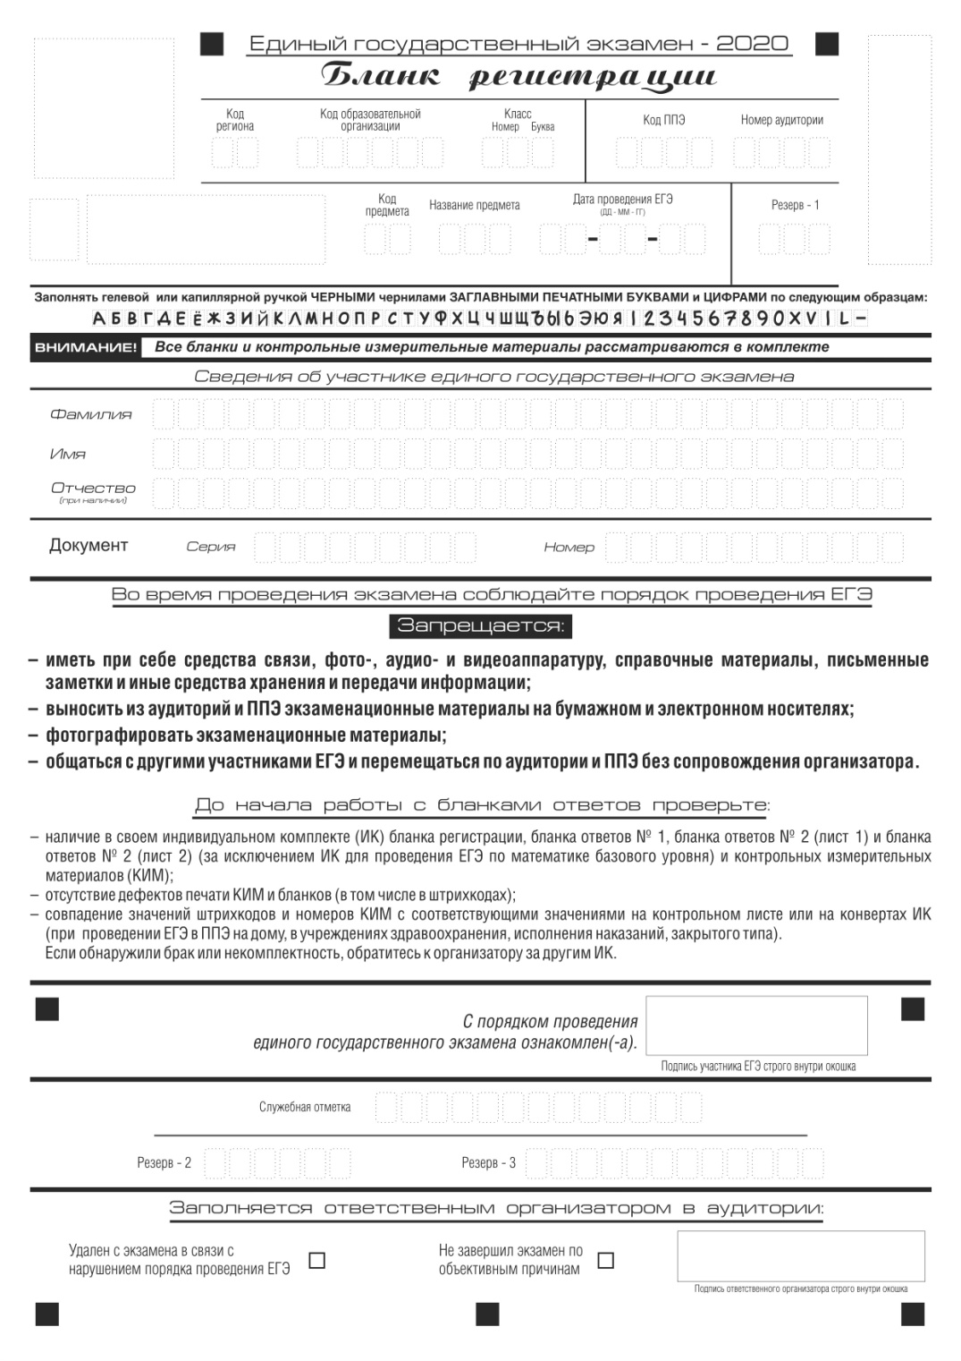
Рис. 1. Бланк регистрации

По указанию ответственного организатора в аудитории участники экзамена приступают к заполнению верхней части одностороннего бланка регистрации (рис. 2).
Участником экзамена заполняются следующие поля верхней части бланка регистрации (Таблица 1):
код региона (если не заполнен автоматизированно);
код образовательной организации;
номер и буква класса (только для выпускников текущего года);
код ППЭ (если на заполнен автоматизированно);
номер аудитории.
Поля «Код региона», «Код ППЭ», «Код предмета», «Название предмета», «Дата проведения ЕГЭ» заполняются автоматически. Поле для служебного использования «Резерв-1» не заполняется.
При проведении ЕГЭ в ППЭ с использованием ЭМ на бумажных носителях также заполняются поля «Код региона», «Код ППЭ», автоматически заполняются только поля «Код предмета», «Название предмета», «Дата проведения ЕГЭ».
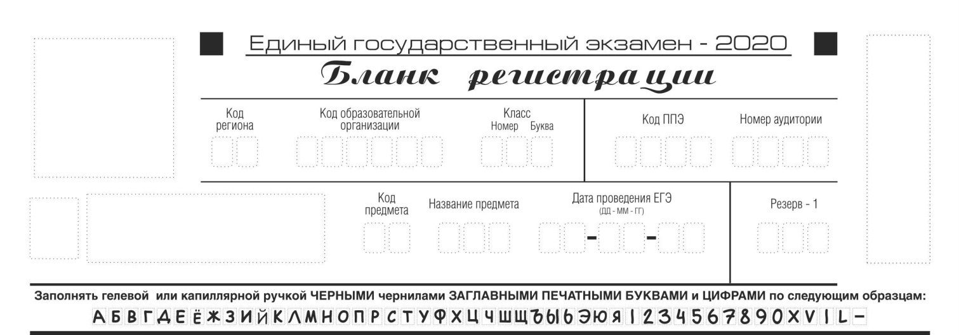
Рис. 2. Верхняя часть бланка регистрации

Таблица 1. Указание по заполнению участником экзамена полей верхней части бланка регистрации
Поля, заполняемые участником экзамена по указанию организатора в аудитории | Указания по заполнению
Код региона (заполняется автоматически при использовании технологии печати полного комплекта ЭМ или участником экзамена при проведении ЕГЭ в ППЭ с использованием ЭМ на бумажных носителях) | Указывается код Ивановской области в соответствии с кодировкой федерального справочника субъектов Российской Федерации
Код образовательной организации | Указывается код образовательной организации, в которой обучается участник экзамена – участник ГИА, в соответствии с кодировкой, принятой в Ивановской области; код образовательной организации, в которой участник ЕГЭ получил уведомление на ЕГЭ
Класс: номер, буква | Участником ГИА указывается информация о классе, в котором он обучается.  Участниками ЕГЭ не заполняется.
Код ППЭ (заполняется автоматически при использовании технологии печати полного комплекта ЭМ или участником экзамена при проведении ЕГЭ в ППЭ с использованием ЭМ на бумажных носителях) | Указывается в соответствии с кодировкой ППЭ, принятой в Ивановской области
Номер аудитории | Указывается номер аудитории, в которой проводится ЕГЭ

Таблица 2. Названия и коды предметов
 | Название предмета | Код предмета
 | Русский язык | 01
 | Математика профильная | 02
 | Математика базовая | 22
 | Физика | 03
 | Химия | 04
 | Информатика и ИКТ | 05
 | Биология | 06
 | История | 07
 | География | 08
 | Английский язык | 09
 | Немецкий язык | 10
 | Французский язык | 11
 | Обществознание | 12
 | Испанский язык | 13
 | Китайский язык | 14
 | Литература | 18
 | Английский язык (устный экзамен) | 29
 | Немецкий язык (устный экзамен) | 30
 | Французский язык (устный экзамен) | 31
 | Испанский язык (устный экзамен) | 33
 | Китайский язык (устный экзамен) | 34

Поля средней части бланка регистрации «Сведения об участнике единого государственного экзамена» (рис. 3) заполняются участником экзамена самостоятельно (Таблица 3).
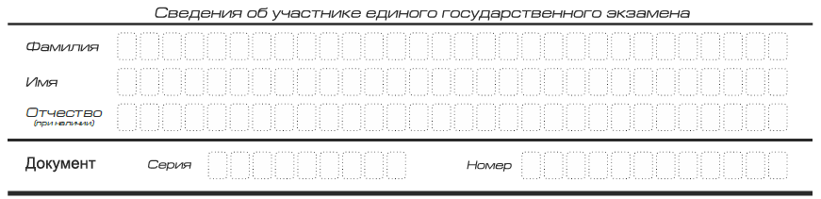
Рис. 3. Сведения об участнике единого государственного экзамена
Таблица 3. Указания по заполнению полей «Сведения об участнике единого государственного экзамена»
Поля, самостоятельно заполняемые участником экзамена | Указания по заполнению
Фамилия | Вносится информация из документа, удостоверяющего личность участника экзамена
Имя
Отчество (при наличии)
Документ | Документ, удостоверяющий личность
Серия | В случае предоставления паспорта гражданина Российской Федерации:  в поле записываются арабские цифры серии без пробелов, начиная с первой клетки. Например, 4600
В случае предоставления другого документа, удостоверяющего личность:
в поле записываются буквы (кириллица или латиница) и/или цифры (арабские или римские) серии без пробелов, начиная с первой клетки, Например, НП, PX, III-АМ
Номер | Записываются арабские цифры номера без пробелов, начиная с первой клетки. Например, 918762

В средней части бланка регистрации расположены краткая памятка о порядке проведения ЕГЭ, краткая инструкция по определению целостности и качества печати индивидуального комплекта участника экзамена (рис. 4) и поле для подписи участника экзамена об ознакомлении с порядком проведения ЕГЭ.
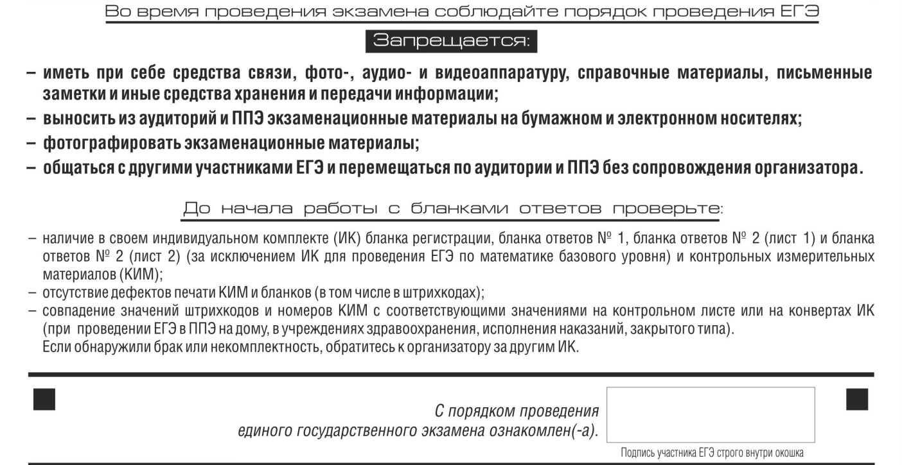
Рис. 4. Краткая памятка о порядке проведения ЕГЭ, краткая инструкция по определению целостности и качества печати индивидуального комплекта участника экзамена
Поля для служебного использования «Служебная отметка», «Резерв-2» и «Резерв-3» не заполняются.
Рис. 5. Поля для служебного использования
Заполнение полей (рис. 6) организатором в аудитории обязательно, если участник экзамена удален с экзамена в связи с нарушением Порядка или не завершил экзамен по объективным причинам. Отметка заверяется подписью организатора в специально отведенном для этого поле бланка регистрации, и вносится соответствующая запись в форме ППЭ-05-02 «Протокол проведения экзамена в аудитории».
ВАЖНО!!! Одновременно два поля НЕ ЗАПОЛНЯЮТСЯ. Отметка ставится либо в поле «Удален с экзамена в связи с нарушением порядка проведения ЕГЭ», либо «Не завершил экзамен по объективным причинам». В случае удаления участника экзамена с экзамена в связи с нарушением Порядка в штабе ППЭ в зоне видимости камер видеонаблюдения заполняется форма ППЭ-21 «Акт об удалении участника экзамена».
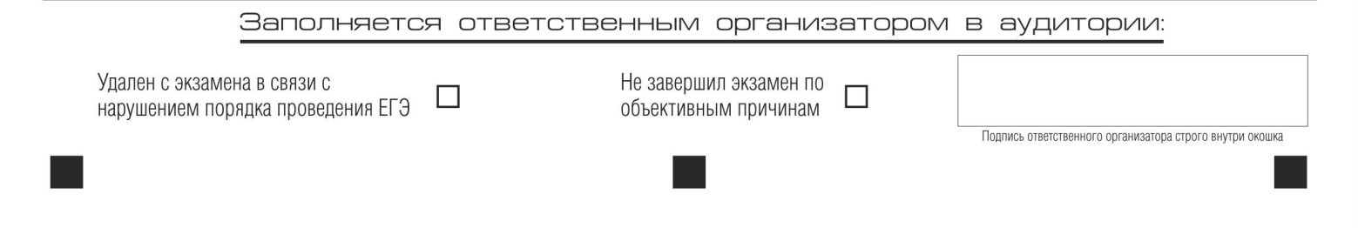
Рис. 6. Область для отметок организатора в аудитории о фактах удаления участника экзамена либо об окончании экзамена по уважительной причине
После окончания заполнения бланка регистрации, ознакомления с краткой инструкцией по порядку проведения ЕГЭ («Запрещается…») и выполнения всех пунктов краткой инструкции по определению целостности и качества печати индивидуального комплекта участника экзамена («До начала работы с бланками ответов проверьте…») участник экзамена ставит свою подпись в специально отведенном для этого поле.
В случае если участник экзамена отказывается ставить личную подпись в бланке регистрации, организатор в аудитории ставит в бланке регистрации свою подпись в поле участника экзамена.
В случае обнаружения ошибочного заполнения регистрационных полей бланка регистрации организаторы в аудитории дают указание участнику экзамена внести соответствующие исправления.
Исправления могут быть выполнены следующими способами:
запись новых символов (цифр, букв) более жирным шрифтом поверх ранее написанных символов (цифр, букв);
зачеркивание ранее написанных символов (цифр, букв) и заполнение свободных клеточек справа новыми символами (цифрами, буквами). Данный способ возможен только при наличии достаточного количества оставшихся свободных клеточек.

Заполнение бланка ответов № 1
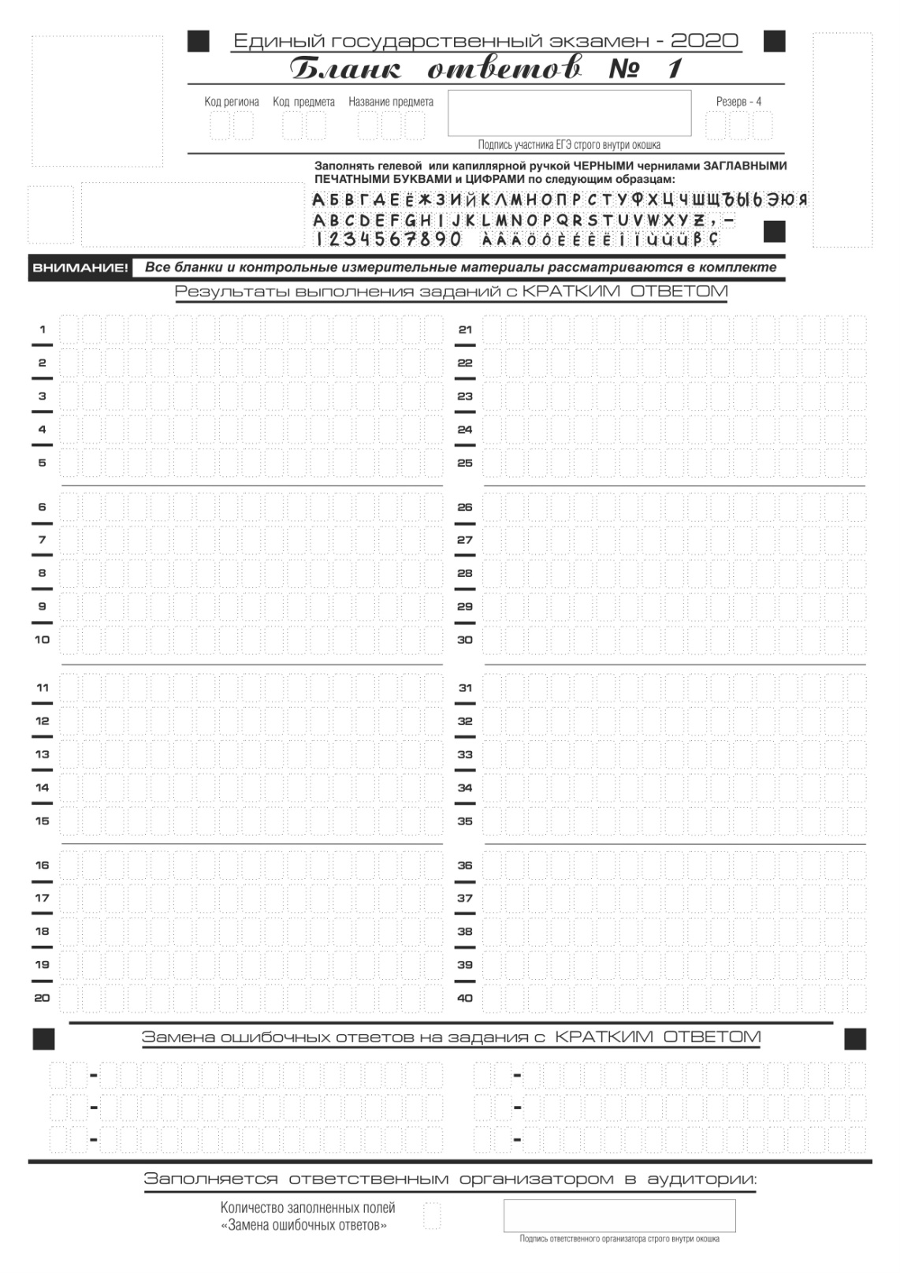
Рис. 7. Бланк ответов № 1
Бланк ответов № 1 предназначен для записи результатов выполнения заданий с кратким ответом.
В верхней части бланка ответов № 1 информация полей «Код региона», «Код предмета», «Название предмета» заполняется автоматически. Служебное поле «Резерв-4» не заполняется.
При проведении ЕГЭ в ППЭ с использованием ЭМ на бумажных носителях поле «Код региона» заполняется участником экзамена. Автоматически заполняются только поля «Код предмета», «Название предмета».
Участник экзамена ставит свою подпись строго внутри окошка.

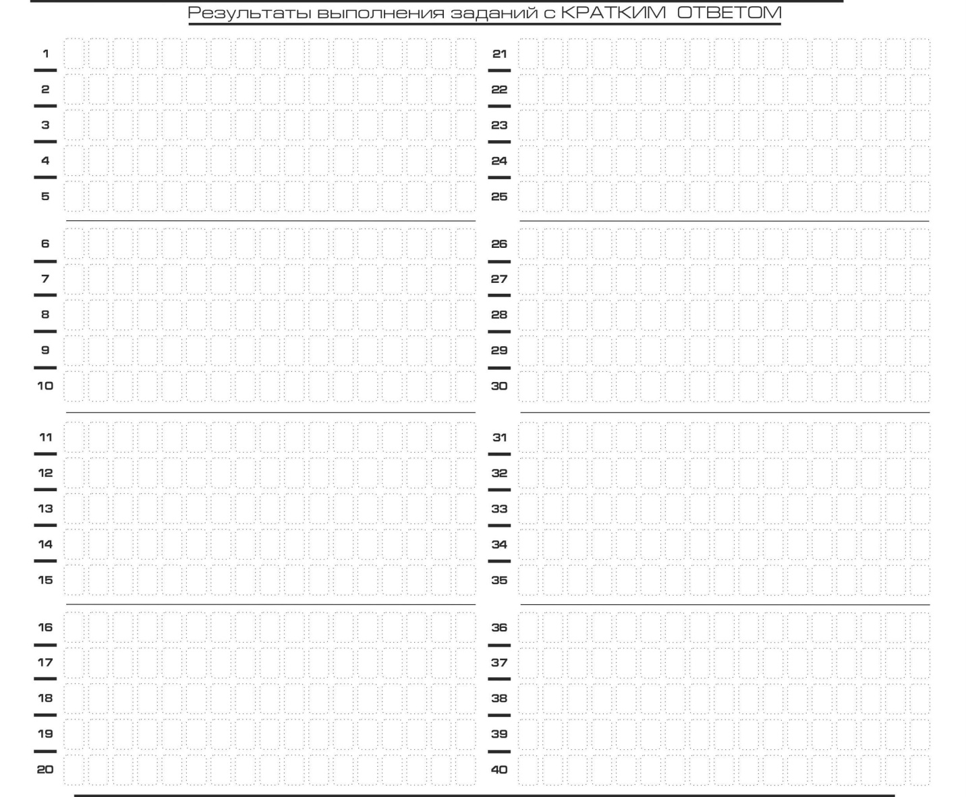
Рис. 8. Область для записи ответов на задания с кратким ответом
В средней части бланка ответов № 1 (рис. 8) краткий ответ записывается справа от номера задания в области ответов с названием «Результаты выполнения заданий с кратким ответом», начиная с первой позиции (клеточки).
Ответ на задание с кратким ответом нужно записать в такой форме, в которой требуется в инструкции к данному заданию (или группе заданий), размещенной в КИМ перед соответствующим заданием или группой заданий.
Не разрешается использовать при записи ответа на задания с кратким ответом никакие иные символы, кроме символов кириллицы, латиницы, арабских цифр, запятой и знака «дефис» («минус»), диакритических знаков, образцы которых даны в верхней части бланка.
Краткий ответ, в соответствии с инструкцией к заданию, может быть записан только в виде:
одной цифры;
целого числа (возможно использование знака «минус»);
конечной десятичной дроби (возможно использование знака «минус»);
последовательности символов, состоящей из букв и (или) цифр, при этом оставлять пустые клеточки (пробел) между буквами или цифрами, указанной последовательности, запрещено;
слова или словосочетания (несколько слов).
Каждая цифра, буква, запятая или знак «минус» (если число отрицательное) записывается в отдельную клеточку строго по образцу из верхней части бланка ответов № 1.
Если в ответе больше 17 символов (количество клеточек в поле для записи ответов на задания с кратким ответом), то ответ записывается в отведенном для него месте, не обращая внимания на разбиение этого поля на клеточки. Ответ должен быть написан разборчиво, более узкими символами в одну строчку, с использованием всей длины отведенного под него поля. Символы в ответе не должны соприкасаться друг с другом. Термин следует писать полностью. Любые сокращения запрещены.
Если кратким ответом должно быть слово, пропущенное в тексте задания, то это слово нужно писать в той форме (род, число, падеж и т.п.), в которой оно должно стоять в тексте задания.
Если в инструкции к заданию ответ требуется дать в виде целого числа, то получившуюся в ответе дробь следует округлить до целого числа по правилам округления (например: 2,3 округляется до 2; 2,5 – до 3; 2,7 – до 3). Если в инструкции к заданию отдельно не указано, что ответ на задание необходимо округлить, то его следует записать в виде конечной десятичной дроби. В ответе, записанном в виде десятичной дроби, в качестве разделителя следует указывать запятую.
Запрещается записывать ответ в виде простой дроби, математического выражения или формулы. В ответе не указываются названия единиц измерения (градусы, проценты, метры, тонны и т.д.) – так как они не будут учитываться при оценивании. Недопустимы заголовки или комментарии к ответу.
В случае если ответ на задание требуется записать в виде последовательности цифр (чисел) или букв, то ответ в поле бланка ответа № 1 необходимо записать в соответствии с инструкцией к заданию: в виде последовательности цифр (чисел) или букв, без каких-либо разделительных символов, в том числе пробелов, т.е. нельзя оставлять пустые клеточки, запятые и другие разделительные символы между цифрами (числами) или буквами) последовательности. При оценивании кратких ответов на задания, где ответом является последовательность символов, порядок следования символов последовательности влияет на оценивание такого ответа. При этом разделительные символы, в том числе пробелы, запятые и пр. будут игнорироваться. Например, ответы «14,5», «14-5», «14 5» и т.п. будут равноценны ответу «145», и будут оценены одинаково.
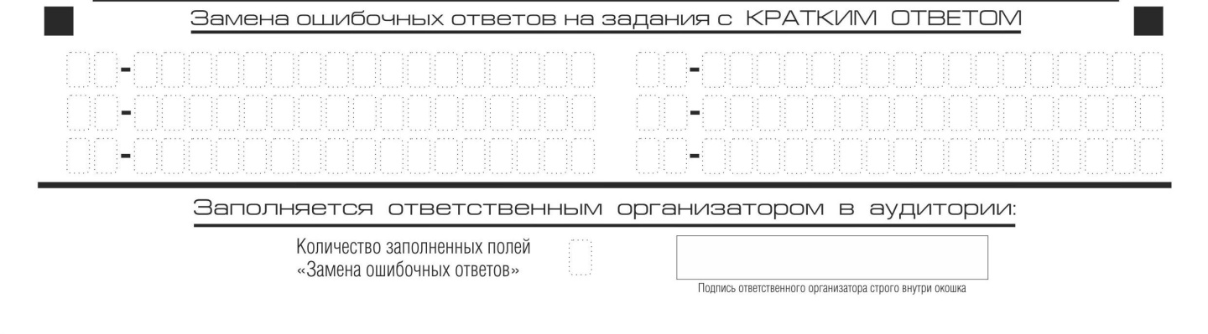
Рис.9. Область замены ошибочных ответов на задания с кратким ответом
В нижней части одностороннего бланка ответов № 1 предусмотрены поля для записи исправленных ответов на задания с кратким ответом взамен ошибочно записанных (рис. 9).
Для замены ответа, внесенного в бланк ответов № 1, нужно в соответствующих полях замены (два первых поля перед знаком тире) проставить номер задания, ответ на который следует исправить, и записать новое значение верного ответа на указанное задание.
В случае если в области замены ошибочных ответов на задания с кратким ответом будет заполнено поле для номера задания, а новый ответ не внесен, то для оценивания будет использоваться пустой ответ (т.е. задание будет засчитано невыполненным). Поэтому в случае неправильного указания номера задания в области замены ошибочных ответов, ошибочно проставленный номер задания следует зачеркнуть.
Ответственный организатор в аудитории по окончании выполнения экзаменационной работы участником экзамена должен проверить бланк ответов № 1 участника экзамена на наличие замены ошибочных ответов на задания с кратким ответом. В случае если участник экзамена осуществлял во время выполнения экзаменационной работы замену ошибочных ответов, организатору необходимо посчитать количество замен ошибочных ответов, в поле «Количество заполненных полей «Замена ошибочных ответов» поставить соответствующее цифровое значение, а также поставить подпись в специально отведенном месте.
В случае если участник экзамена не использовал поле «Замена ошибочных ответов на задания с кратким ответом» организатор в поле «Количество заполненных полей «Замена ошибочных ответов» ставит «Х» и подпись в специально отведенном месте.

Заполнение бланка ответов № 2
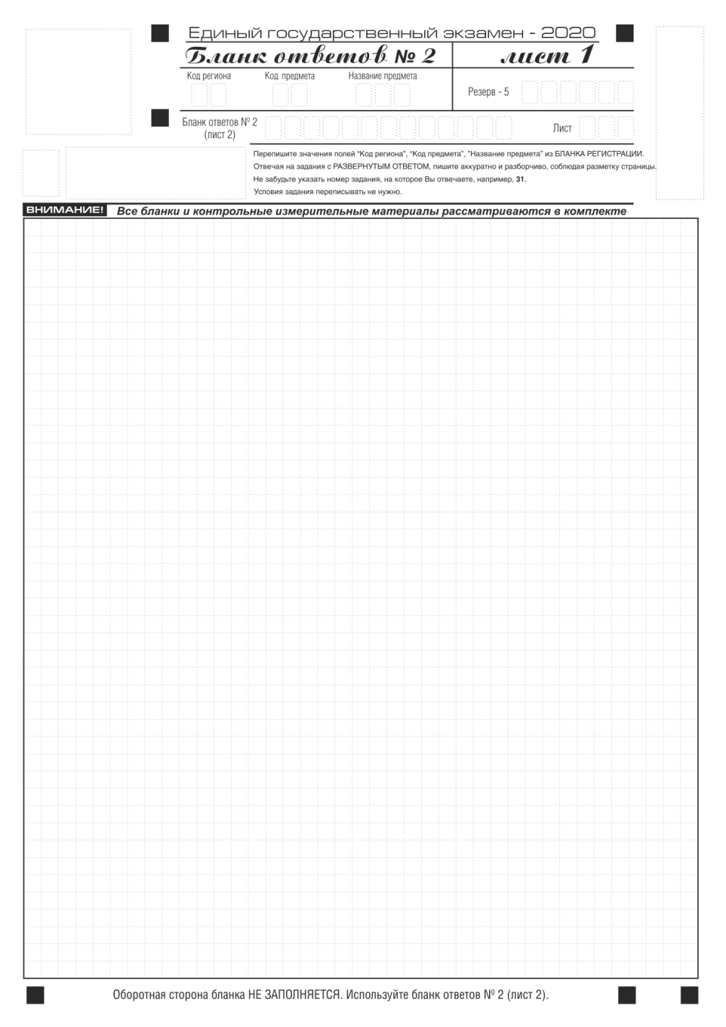
Рис. 10. Бланк ответов № 2 лист 1

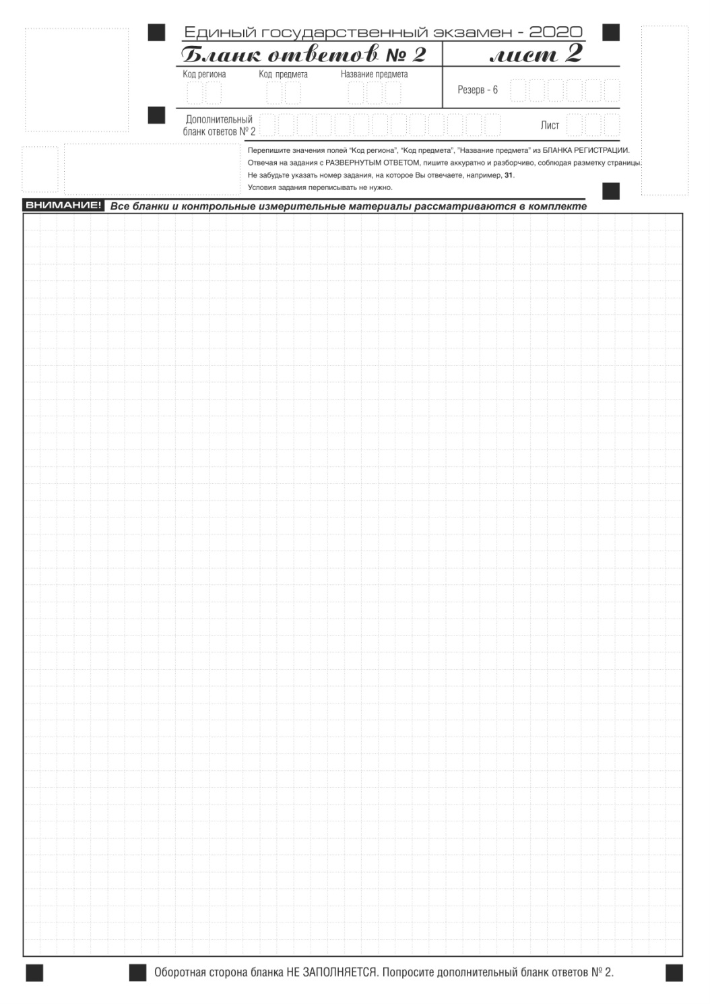
Рис. 11. Бланк ответов № 2 лист 2

Односторонний бланк ответов № 2 (лист 1 и лист 2) предназначен для записи ответов на задания с развернутым ответом (строго в соответствии с требованиями инструкции к КИМ и к отдельным заданиям КИМ). Диакритические знаки должны использоваться участником экзамена при записи развернутых ответов в соответствии правилами орфографии.
Записи в лист 1 и лист 2 бланка ответов № 2 делаются в соответствующей последовательности: сначала в лист 1, затем – в лист 2 и только на лицевой стороне, оборотная сторона листов бланка ответов
№ 2 НЕ ЗАПОЛНЯЕТСЯ!!!
При недостатке места для ответов на одностороннем бланке ответов № 2 (лист 1 и лист 2) участник экзамена должен попросить односторонний дополнительный бланк ответов № 2. В случае заполнения дополнительного бланка ответов № 2 при незаполненных листах основного одностороннего бланка ответов № 2, ответы, внесенные в дополнительный бланк ответов № 2, оцениваться не будут.
Запрещается делать какие-либо записи и пометки, не относящиеся к ответам на задания, в том числе содержащие информацию о персональных данных участника экзамена.
Информация для заполнения полей верхней части бланка ответов
№ 2 («Код региона», «Код предмета» и «Название предмета») заполняется автоматически и соответствует информации, внесенной в бланк регистрации и бланк ответов № 1. В лист 1 бланка ответов № 2 автоматически вносится цифровое значение горизонтального штрихкода листа 2 бланка ответов № 2. Поле «Резерв-5» не заполняется.
При проведении ЕГЭ в ППЭ с использованием ЭМ на бумажных носителях поле «Код региона» заполняется участником экзамена. Автоматически заполняются только поля «Код предмета», «Название предмета».
Поле «Дополнительный бланк ответов № 2» в листе 2 бланка ответов № 2 заполняет организатор в аудитории только при выдаче дополнительного бланка ответов № 2, вписывая в это поле цифровое значение штрихкода дополнительного бланка ответов № 2 (расположенное под шрихкодом бланка), который выдается участнику экзамена. Если дополнительный бланк ответов № 2 не выдавался, то поле «Дополнительный бланк ответов № 2» остается пустым. Поле «Резерв-6» не заполняется.
Если область ответов бланка ответов № 2 (лист 1 и лист 2) и дополнительных бланков ответов №2 содержит незаполненные области, то организаторы погашают их следующим образом: «Z».
Как правило, данный знак «Z» свидетельствует о завершении выполнения участником экзамена заданий КИМ, ответы на которые оформляются на бланках ответов на задания с развернутыми ответами или на дополнительных бланках ответов № 2 (при их использовании), а также свидетельствует о том, что данный участник экзамена свою экзаменационную работу завершил и более не будет возвращаться к оформлению своих ответов на соответствующих бланках (продолжению оформления ответов). Указанный знак проставляется на последнем листе соответствующего бланка ответов.
Например, участник экзамена выполнил все задания с развернутым ответом (или посильные ему задания), оформил ответы на задания с развернутым ответом на бланке ответов № 2 (лист 1) и бланке ответов № 2 (лист 2), дополнительные бланки ответов не запрашивал и соответственно не использовал их, таким образом, знак «Z» ставится на бланке ответов № 2 (лист 2) в области указанного бланка, оставшейся незаполненной участником экзамена. Знак «Z» в данном случае на бланке ответов № 2 (лист 1) не ставится, даже если на бланке ответов
№ 2 (лист 1) имеется небольшая незаполненная область.

Заполнение бланка ответов № 2 по китайскому языку

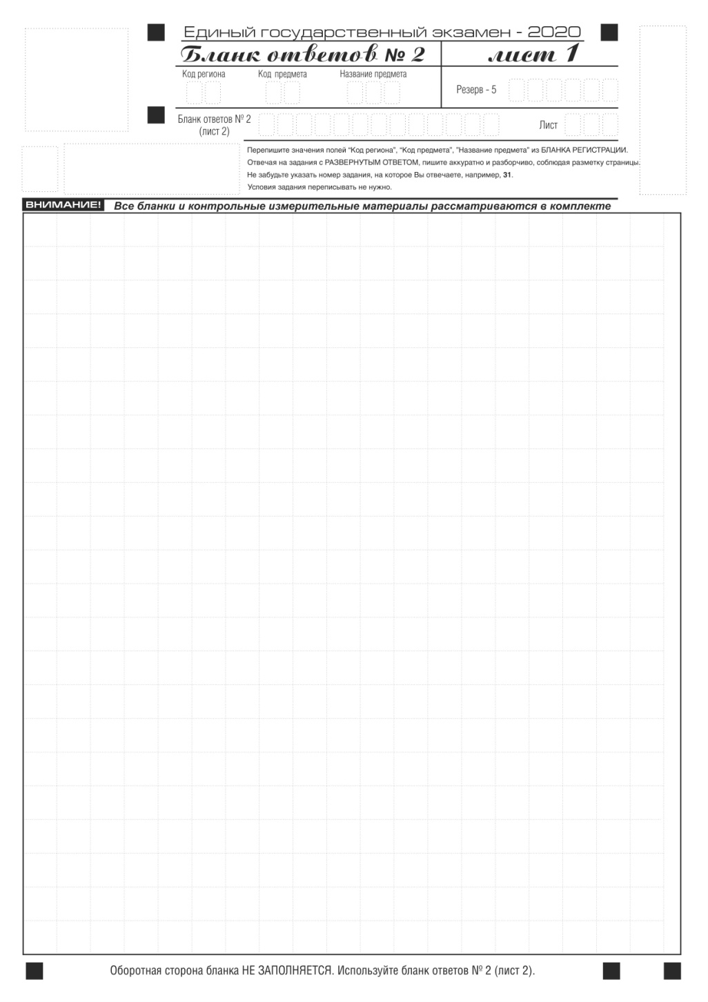
Рис. 12. Бланк ответов № 2 (лист 1) по китайскому языку
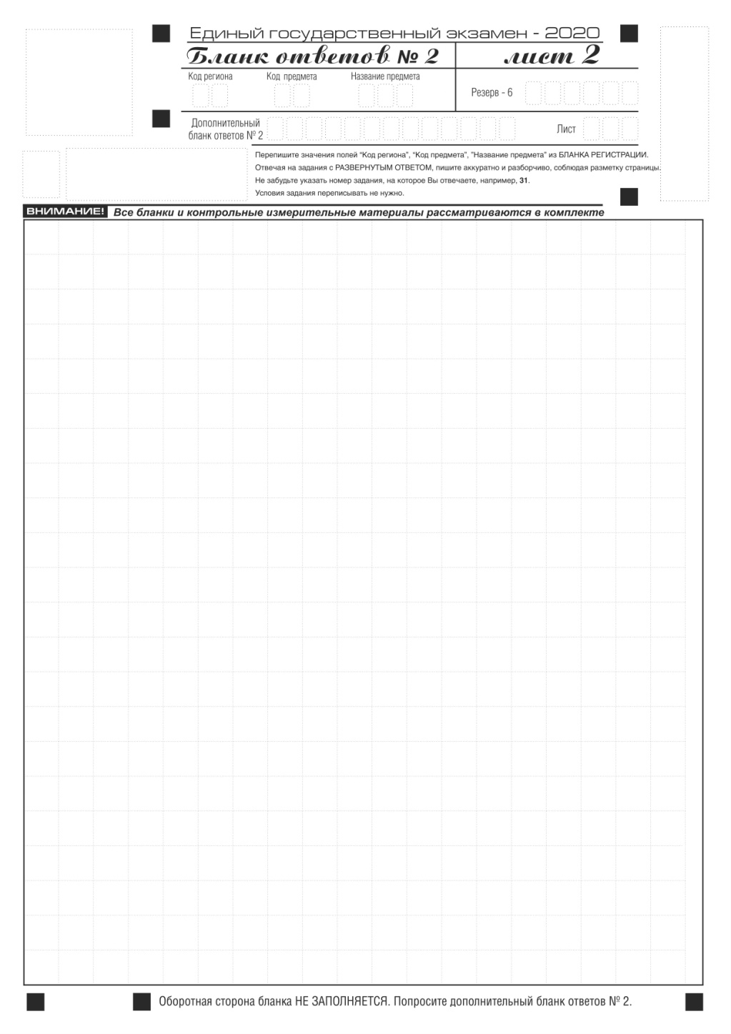
Рис.13. Бланк ответов № 2 (лист 2) по китайскому языку

Односторонний бланк ответов № 2 (лист 1 и лист 2) предназначен для записи ответов на задания с развернутым ответом по китайскому языку (строго в соответствии с требованиями инструкции к КИМ и к отдельным заданиям КИМ). Каждый иероглифический знак и каждый знак препинания следует писать внутри отдельной клетки области ответов бланка ответов №2 (дополнительного бланка ответов №2)
(рис. 14).

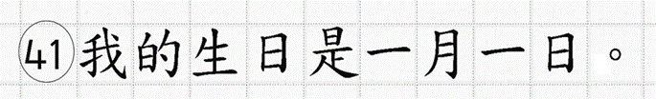
Рис.14. Образец написания иероглифических знаков

Записи в лист 1 и лист 2 бланка ответов № 2 делаются в соответствующей последовательности: сначала в лист 1, затем – в лист 2 и только на лицевой стороне, оборотная сторона листов бланка
ответов № 2 НЕ ЗАПОЛНЯЕТСЯ!!!
При недостатке места для ответов на одностороннем бланке ответов № 2 (лист 1 и лист 2) участник экзамена должен попросить односторонний дополнительный бланк ответов № 2. В случае заполнения дополнительного бланка ответов № 2 при незаполненных листах основного одностороннего бланка ответов № 2, ответы, внесенные в дополнительный бланк ответов № 2, оцениваться не будут.
Запрещается делать какие-либо записи и пометки, не относящиеся к ответам на задания, в том числе содержащие информацию о персональных данных участника экзамена. При наличии записей и пометок ответы, внесенные в бланки, не проверяются.
Информация для заполнения полей верхней части бланка ответов № 2 («Код региона», «Код предмета» и «Название предмета») заполняется автоматически и соответствует информации, внесенной в бланк регистрации и бланк ответов № 1. В лист 1 бланка ответов № 2 автоматически вносится цифровое значение горизонтального штрихкода листа 2 бланка ответов № 2. Поле «Резерв-5» не заполняется.
При проведении ЕГЭ в ППЭ с использованием ЭМ на бумажных носителях поле «Код региона» заполняется участником экзамена. Автоматически заполняются только поля «Код предмета», «Название предмета».
Поле «Дополнительный бланк ответов № 2» в листе 2 бланка ответов № 2 заполняет организатор в аудитории только при выдаче дополнительного бланка ответов № 2, вписывая в это поле цифровое значение штрихкода дополнительного бланка ответов № 2 (расположенное под шрихкодом бланка), который выдается участнику экзамена. Поле «Резерв-6» не заполняется.
Если область ответов бланка ответов № 2 (лист 1 и лист 2) и дополнительных бланков ответов №2 содержит незаполненные области, то организаторы погашают их следующим образом: «Z».

Заполнение дополнительного бланка ответов № 2
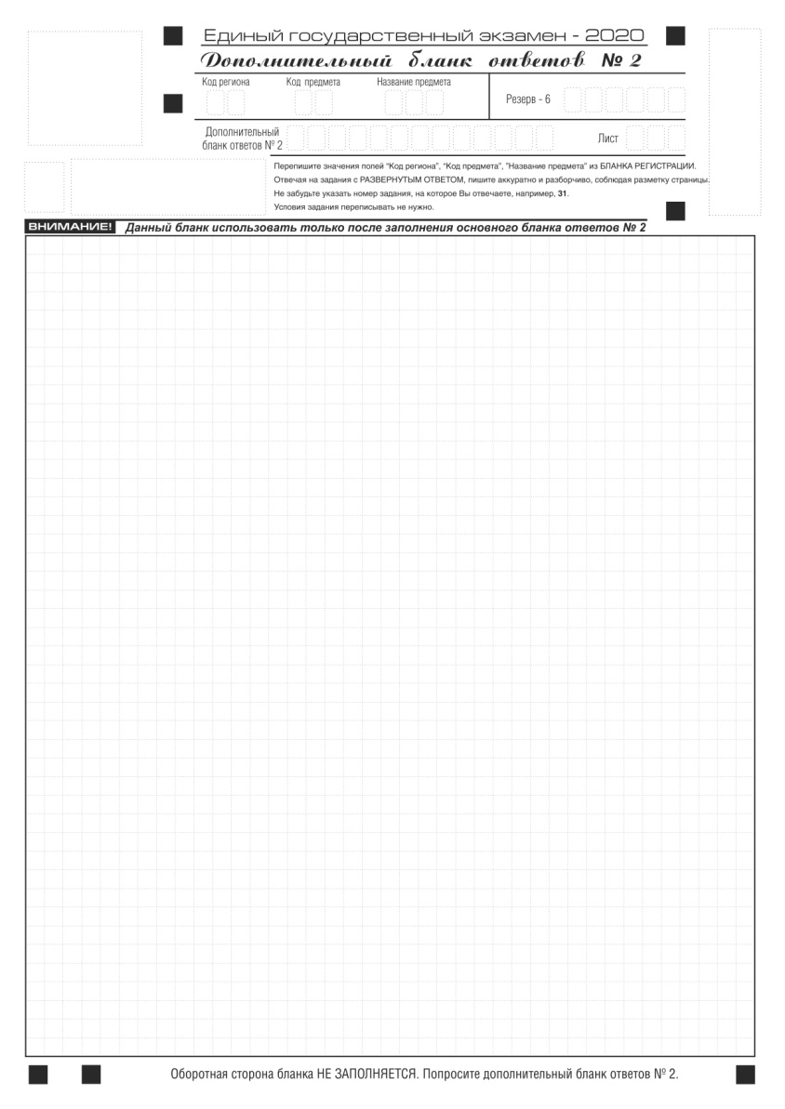
Рис. 15. Дополнительный бланк ответов № 2
Дополнительный бланк ответов № 2 выдается организатором в аудитории по требованию участника экзамена в случае недостаточного количества места для записи развернутых ответов.
Запрещается делать какие-либо записи и пометки, не относящиеся к ответам на задания, в том числе содержащие информацию о персональных данных участника экзамена. При наличии записей и пометок ответы, внесенные в бланки, не проверяются.
Информация для заполнения полей верхней части бланка («Код региона», «Код предмета» и «Название предмета») должна полностью соответствовать информации бланка ответов № 2.
Поле «Код региона» заполняется автоматически за исключением проведения ЕГЭ в ППЭ с использованием ЭМ на бумажных носителях.
Поле «Дополнительный бланк ответов № 2» заполняется организатором в аудитории только при выдаче следующего дополнительного бланка ответов № 2, если участнику экзамена не хватило места на ранее выданных дополнительных бланках ответов № 2. В этом случае организатор в аудитории вносит в это поле цифровое значение штрихкода следующего дополнительного бланка ответов № 2 (расположенное под штрихкодом бланка), который выдает участнику экзамена для заполнения. Если дополнительный бланк ответов № 2 не выдавался, то поле «Дополнительный бланк ответов № 2» остается пустым.
В поле «Лист» организатор в аудитории при выдаче дополнительного бланка ответов № 2 вносит порядковый номер листа работы участника экзамена, начиная с цифры 3.
Поле «Резерв-6» не заполняется.
Ответы, внесенные в каждый следующий дополнительный бланк ответов № 2, оцениваются только в случае полностью заполненного предыдущего дополнительного бланка ответов № 2, листа 1 и листа 2 бланка ответов № 2.
Если односторонний дополнительный бланк ответов № 2 содержит незаполненные области (за исключением регистрационных полей), то организаторы погашают их следующим образом: «Z» только на лицевой стороне одностороннего бланка.

Заполнение дополнительного бланка ответов № 2 по китайскому языку
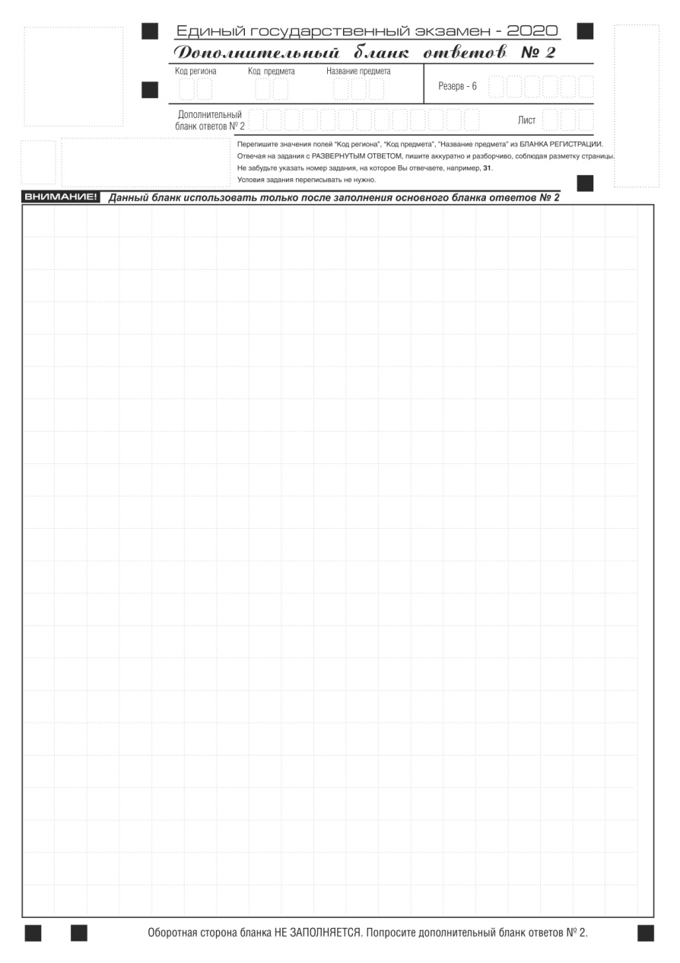
Рис. 16. Дополнительный бланк ответов № 2 по китайскому языку

Дополнительный бланк ответов № 2 по китайскому языку выдается организатором в аудитории по требованию участника экзамена в случае недостаточного количества места для записи развернутых ответов.
Запрещается делать какие-либо записи и пометки, не относящиеся к ответам на задания, в том числе содержащие информацию о персональных данных участника экзамена.
Информация для заполнения полей верхней части бланка («Код региона», «Код предмета» и «Название предмета») заполняется автоматически и должна полностью соответствовать информации бланка ответов № 2.
При проведении ЕГЭ в ППЭ с использованием ЭМ на бумажных носителях заполняется поле «Код региона», «Код предмета», «Название предмета».
Поле «Дополнительный бланк ответов № 2» заполняется организатором в аудитории только при выдаче следующего дополнительного бланка ответов № 2, если участнику экзамена не хватило места на ранее выданных дополнительных бланках ответов № 2. В этом случае организатор в аудитории вносит в это поле цифровое значение штрихкода следующего дополнительного бланка ответов № 2 (расположенное под штрихкодом бланка), который выдает участнику экзамена для заполнения. Если дополнительный бланк ответов № 2 не выдавался, то поле «Дополнительный бланк ответов № 2» остается пустым.
В поле «Лист» организатор в аудитории при выдаче дополнительного бланка ответов № 2 вносит порядковый номер листа работы участника экзамена, начиная с цифры 3. Поле «Резерв-6» не заполняется.
Ответы, внесенные в каждый следующий дополнительный бланк ответов № 2, оцениваются только в случае полностью заполненного предыдущего дополнительного бланка ответов № 2, листа 1 и листа 2 бланка ответов № 2.
Если односторонний дополнительный бланк ответов № 2 содержит незаполненные области (за исключением регистрационных полей), то организаторы погашают их следующим образом: «Z» только на лицевой стороне одностороннего бланка.

Заполнение бланка регистрации устного экзамена
Бланк регистрации устного экзамена заполняется так же, как обычный бланк регистрации (п. 3.3.). В поле «Номер аудитории» указывается номер аудитории проведения устного экзамена. Служебные поля «Резерв-1», «Резерв-2» и «Резерв-3» не заполняются.
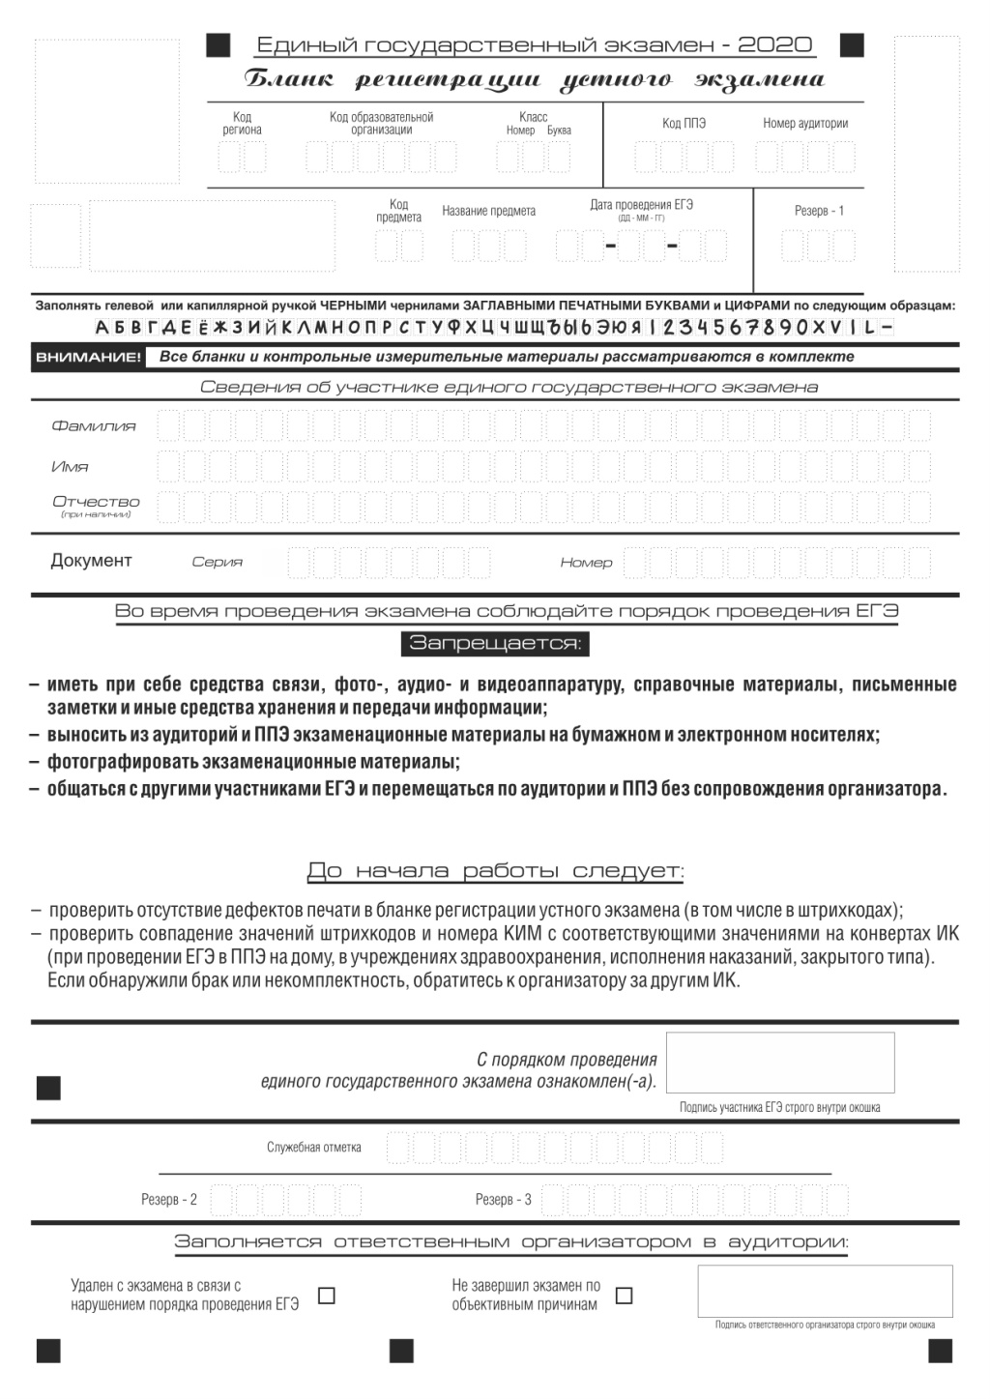
Рис. 17. Бланк регистрации устного экзамена

